Communications and Electronic Branch (C&E Br)
News Bulletin Edition 31-16 / Bulletin de nouvelles de la Branche des communications et de l`électronique (Br C & É) - Édition 31-16

NEWS / NOUVELLES

CHANGE OF APPOINTMENT OF OUR BRANCH / CÉRÉMONIE DE PASSATION DES FONCTIONS DE NOTRE BRANCHE:

Change of Appointment of our Branch CWO. MGen Loos, Branch Leader, receiving the Caduceus from outgoing Branch CWO, CWO Michel Boislard.

Cérémonie de passation des fonctions d’Adjuc de notre Branche. Mgén Loss, chef de la Branche, recevant le Caduceus de l’adjuc Boislard, l’adjuc sortant.

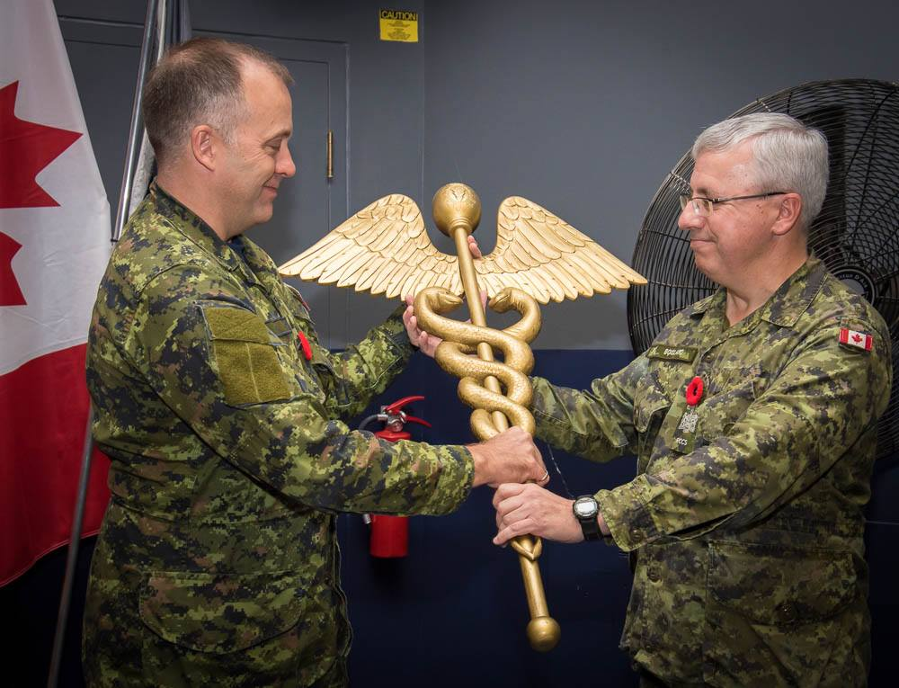

MGen Loos, presents the Caduceus to incoming Branch CWO, CWO Pascal Dupuis.
Mgén Loos, présente le Caduceus à l’adjuc Dupuis, le nouveau adjuc de la Branche.

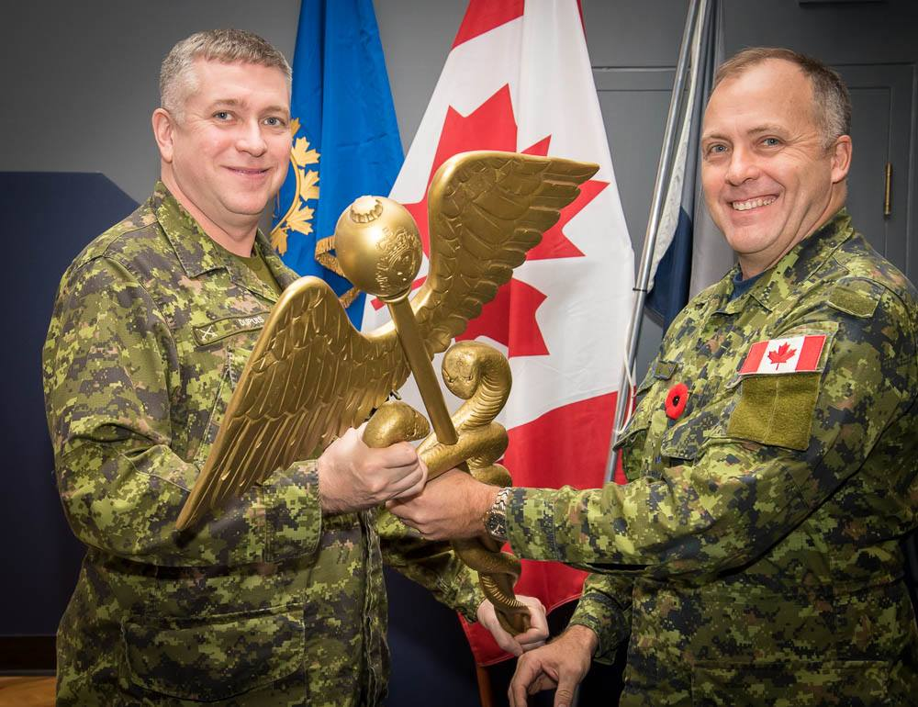

Change of Appointment of our Branch Advisor. MGen Loos, Branch Leader receiving the Branch Royal Banner from Col Patrice Sabourin, outgoing Br Adv.
Cérémonie de passation des fonctions. Mgén Loos, chef de la Branche, recevant la Bannière Royale de la Branch des mains du Col Patrice Sabourin, le conseiller sortant de la Branche.
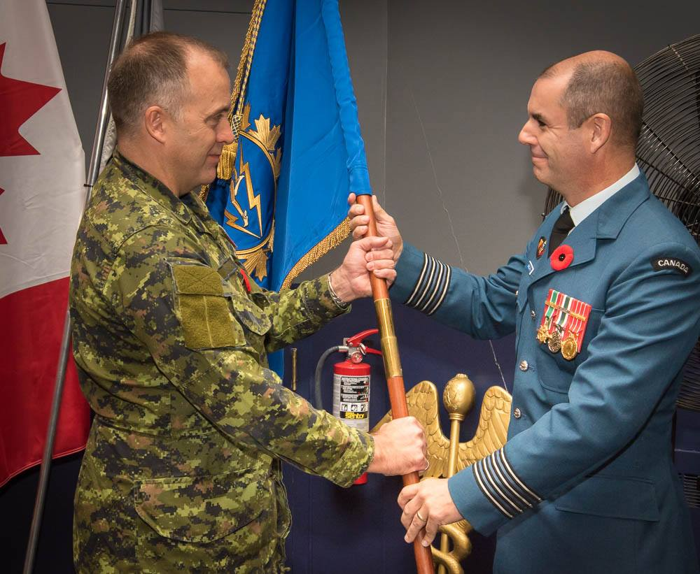

MGen Loos, presents the Branch Royal Banner to Col Dave Yarker, incoming Br Adv.
MGén Loos, présente la Bannière Royale de la Branche au Col Dave Yarker, le nouveau conseiller de la Branche.
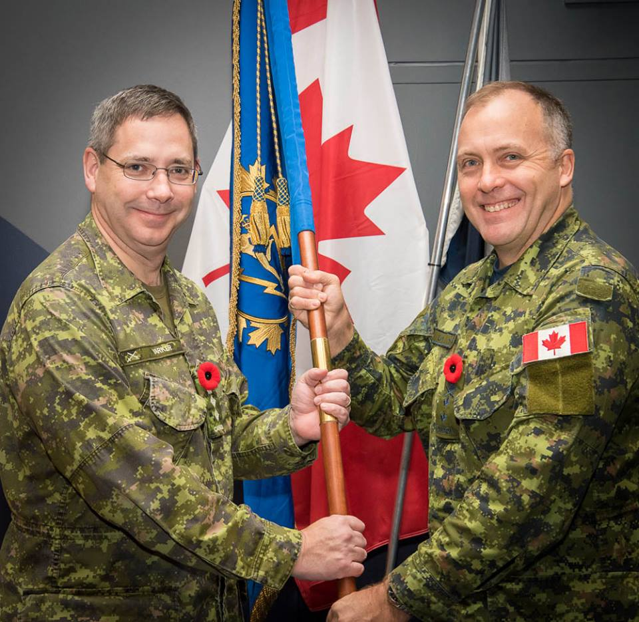

PROMOTION

Capt Michael Richards, 00340, CELE(Air), ATESS Trenton, ON, was promoted to that rank on 1 September 2016.
Capt Michael Richards, 00340, GE Comm (Air), ESTTMA Trenton, ON, fut promu à ce grade le 1 septembre 2016.

RETIREMENT / RETRAITE

9 November / novembre 2016
Warrant Officer Pascal Dallaire, CD, ATIS Tech, ADM (IM) DGIMO Ottawa
Depart with Dignity ceremony: 10 November, 2016 at 11h30
Location: The Heart & Crown, 67 Clarence Street (byward Market), Ottawa
OPIs: Capt Murphy, email: CORNELIUS.MURPHY@FORCES.GC.CA or
Maj Sylvie Levesque, email : SYLVIE.LEVESQUE@FORCES.GC.CA

Adjudant Pascal Dallaire, CD, Tec SITA, SMA(GI) DGOGI Ottawa
Cérémonie de départ dans la dignité: 10 novembre, 2016 à 11h30
Endroit: The Heart & Crown, 67 rue Clarence (Marché By), Ottawa
BPRs: Capt Murphy, courriel : CORNELIUS.MURPHY@FORCES.GC.CA ou
Maj Sylvie Levesque, courriel : SYLVIE.LEVESQUE@FORCES.GC.CA

14 November / novembre 2016
Sergeant John Lindsay, CD, ATIS Tech, ATESS Trenton
Depart with Dignity ceremony: 14 November, 2016 at 13h00
Location: Fireside Lounge Warrant Officer and Sergeants’ Mess
OPIs: WO Robert Cuthbertson, email: CROBERT.CUTHBERTSON@forces.gc.ca

Sergent John Lindsay, CD, Tec SITA, ATESS Trenton
Cérémonie de départ dans la dignité: 14 novembre, 2016 à 13h00
Endroit: Fireside Lounge Warrant Officer and Sergeants’ Mess
BPRs: WO Robert Cuthbertson, courriel: CROBERT.CUTHBERTSON@forces.gc.ca

25 November / novembre 2016
Captain Scot Johnston, CD, Sigs, SSU(W) Edmonton
Depart with Dignity ceremony: 25 November, 2016 at 13h00
Location: The Curling Club, in Edmonton
OPIs: Sgt Colette Welch, email : COLETTE.WELCH2@FORCES.GC.CA

Capitaine Scot Johnston, CD, Trans, USP(Ouest) Edmonton
Cérémonie de départ dans la dignité: 25 novembre, 2016 à 13h00
Endroit: The Curling Club, Edmonton
BPRs: Sgt Colette Welch, courriel: COLETTE.WELCH2@FORCES.GC.CA

1 December / décembre 2016

Master Warrant Officer Michael Bowden, CD, ATIS Tech, 1 Cdn Air Div Winnipeg
Depart with Dignity ceremony: 1 December 2016 at 14h00
Location: The Wobbly Prop on 17 Wing Bldg 61, Winnipeg
OPIs: WO Richard Sparrow, email: Richard.Sparrow@forces.gc.ca

Adjudant-maître Michael Bowden, CD, Tec SITA, 1 DAC, Winnipeg
Cérémonie de départ dans la dignité: 1 décembre 2016 à 14h00.
Endroit: Prop Wobbly au 17 Wing, Édifice 61, Winnipeg
BPRs: Adj Richard Sparrow, courriel: Richard.Sparrow@forces.gc.ca

1 December / décembre 2016

Master Corporal Don Foster, ACCIS IST, 76 Comm Regt Ottawa
Depart with Dignity ceremony: 1 December 2016 at 12h00
Location: The Heart and Crown in Ottawa
OPIs: Sgt MacKinnon, email: SCOTT.MACKINNON2@FORCES.GC.CA

Caporal-chef Don Foster, SSICA TSI, 76 Gr Comm Ottawa
Cérémonie de départ dans la dignité: 1 décembre 2016 à 12h00.
Endroit: The Heart and Crown in Ottawa
BPRs: Sgt MacKinnon, courriel: SCOTT.MACKINNON2@FORCES.GC.CA

2 December / décembre 2016

Major Jeffrey W. Peterson, MMM, CD, CELE(Air), 2 CAD HQ Winnipeg
Depart with Dignity ceremony: 2 December 2016 at 11h30
Location: Moxie’s Bar and Grill, 1620 Kenaston Blvd, Winnipeg
OPIs: Maj Chris Kroeker, email: Christopher.Kroeker@forces.gc.ca

Major Jeffrey W. Peterson, MMM, CD, GE Comm (Air), QG 2 DAC, Winnipeg
Cérémonie de départ dans la dignité: 2 décembre 2016 à 13h30.
Endroit: Moxie’s Bar and Grill, 1620 Kenaston Blvd, Winnipeg
BPRs: Maj Chris Kroeker, courriel: Christopher. Kroeler@forces.gc.ca

15 January / janvier 2017

Master Warrant Officer Scott Jacobs, SSM, CD, ATIS Tech, 12 Wg Shearwater
Depart with Dignity ceremony: To be determinate

Adjudant-maître Scott Jacobs, SSM, CD, Tec SITA, 12 Ere Shearwater
Cérémonie de départ dans la dignité: Information à venir

20 January / janvier 2017

Master Warrant Officer Brian MacAvoy, CD, CISTM, CTC HQ Burton
Depart with Dignity ceremony: 20 January 2017, at 13h00
Location: The Royal Canadian Legion Branch 93, 284 Restigouche Road, Oromocto
OPIs: WO Glen Duff, email: Duff.GS@forces.gc.ca

Adjudant-maître Brian MacAvoy, CD, GTSIC, QG CIC Burton
Cérémonie de départ dans la dignité: 20 janvier 2017 à 13h00.
Endroit: The Royal Canadian Legion Branche 93, 284 Restigouche Road, Oromocto
BPRs: Adj Glen Duff, courriel: Duff.GS@forces.gc.ca

AWARDS / RÉCOMPENSES

Medals/ Médailles

Captain Tarik Messous, 00340, CELE (Air), CFNOC Ottawa, was presented with his Awarded CD on 20 October 2016.

Capitaine Tarik Messous, 00340, GE Comm (Air), CORFC Ottawa, fut présenté avec sa décoration des Forces canadiennes le 20 octobre 2016.

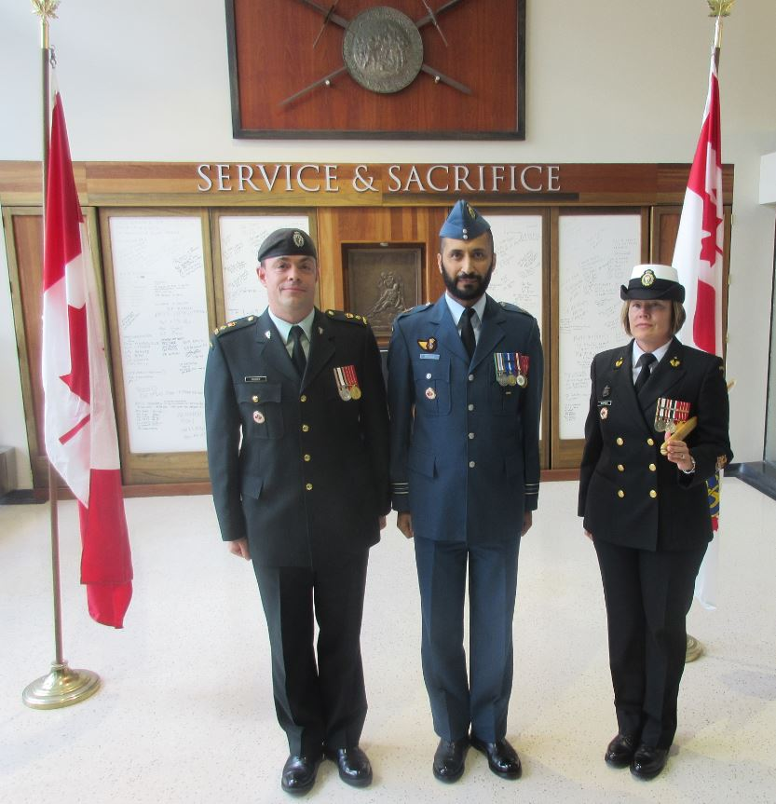

Award / Prix
Member of the Year 2016 – 28 October 2016 – Cpl Jason O’Hearon, ACISS from CFJSR, Kingston. CWO Boislard on the left and Col Sabourin on the right

Membre de l’année 2016 – 28 octobre 2016 – Cpl Jason O’Hearon, SSICA de RTIFC, Kingston. Adjuc Boislard à gauche et Col Sabourin à droite.
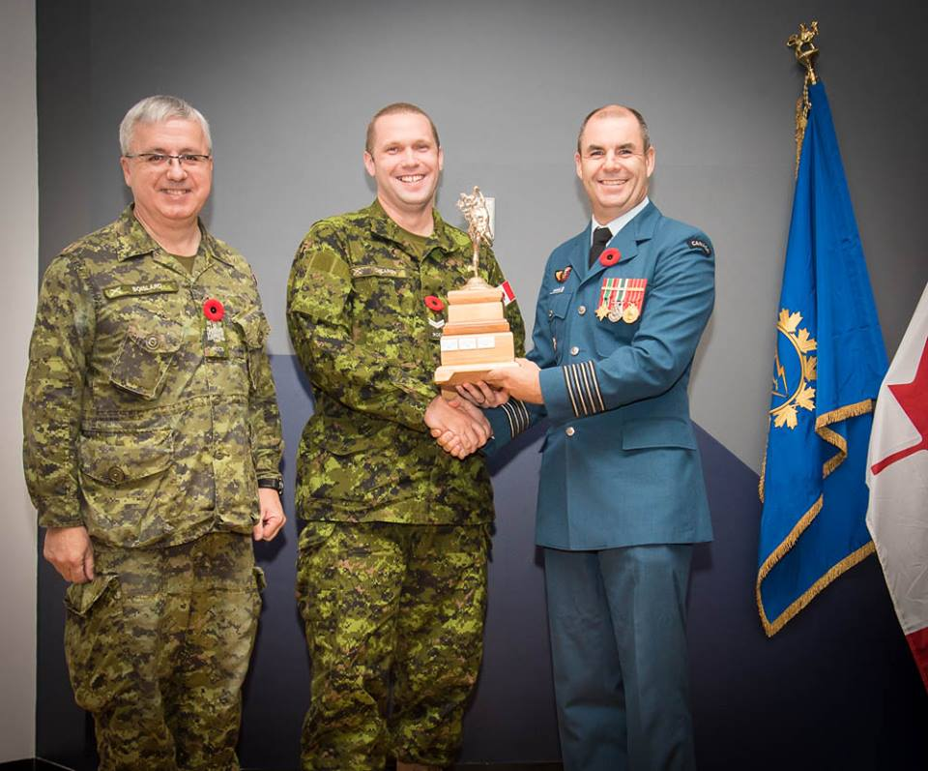

Subaltern of the Year 2016 – 28 October 2016 – Capt Kathryn Bowen, CELE (Air) from 12 Wing TIS Sqn, Sheartwater. Selected when she was a Lt). CWO Boislard on the left and Col Sabourin on the right

Subalterne de l’année 2016 – 28 octobre 2016 – Capt Kathryn Bowen, GE Comm, 12 Ere, Esc SIT, Shearwater. Adjuc Boislard à gauche et Col Sabourin à droite.
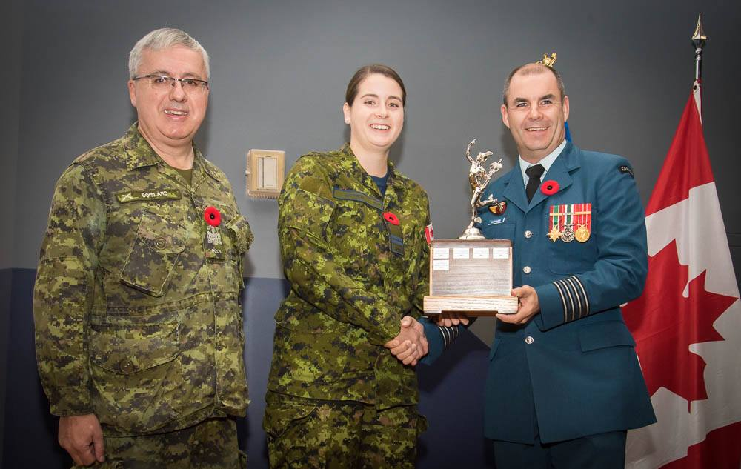

Heritage Award – 28 October 2016 - Individual Honour - Capt James C. Creamer from 37 Signal Regt Det Saint-John. Col Cmdt BGen Richard (Ret'd) on the left and MGen Loos on the right

Prix Heritage – 28 octobre 2016 – Honneur Individuel - Capt James C. Creamer du 37e Régiment Trans, dét Saint John. Bgén Richard (retraité) à gauche et Mgén Loos à droite.
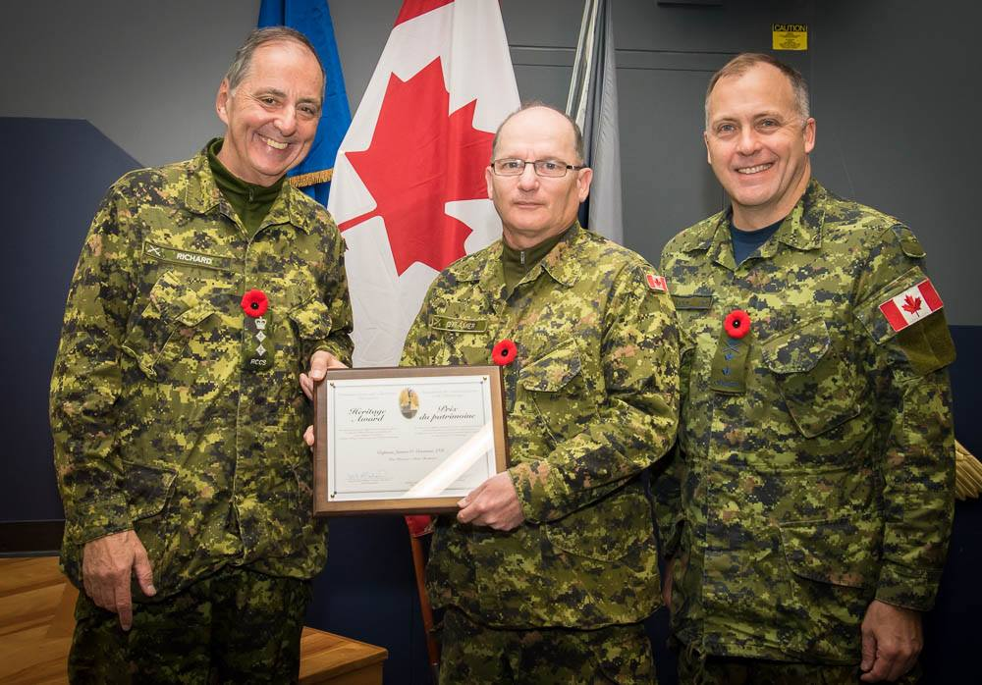

Heritage Award – 28 October 2016 - Collective – ET GS 2 Div CA Montreal. Maj Larouche and MWO Vallerand. Col Cmdt BGen Richard (Ret'd) on the left and MGen Loos on the right

Prix Heritage – 28 octobre 2016 – Groupe - ET GS 2 Div CA Montréal. Maj Larouche et Adjum Vallerand. Bgén Richard (retraité) à gauche et Mgén Loos à droite.
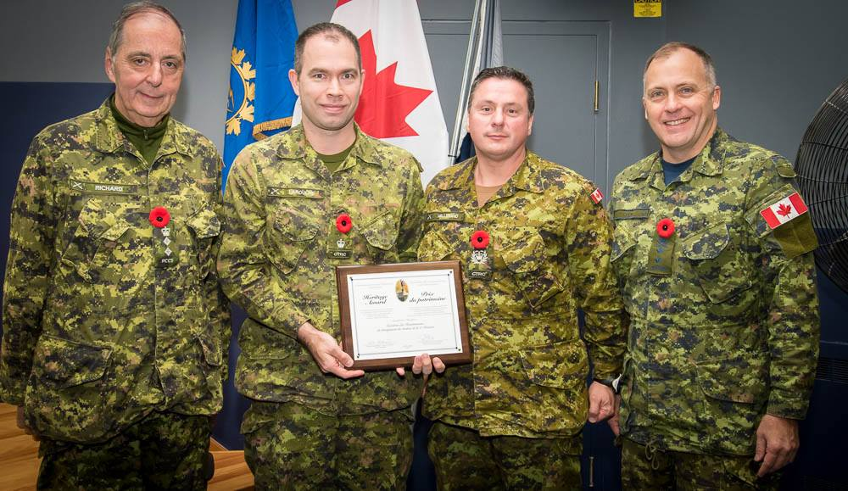
Heritage Award – 28 October 2016 – Individual Honour – HLCol KenLloyd from 32 Signal Regt, Toronto.Col Cmdt BGen Richard (Ret'd) on the left and MGen Loos on the right

Prix Heritage – 28 octobre 2016 – Honneur Individuel - HLCol Ken Llod du 32e Régt Trans, Toronto. Bgén Richard (retraité) à gauche et Mgén Loos à droite.
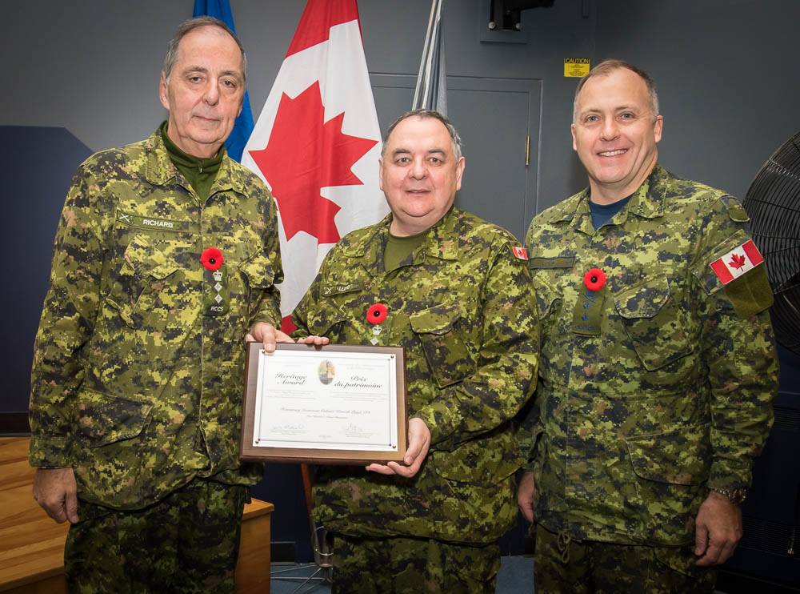

Heritage Award – 28 October 2016 – Individual Merit – LCol Hubert Janssen (Ret’d).Col Cmdt BGen Richard (Ret'd) on the left and MGen Loos on the right

Prix Heritage – 28 octobre 2016 – Honneur Individuel. Lcol hubert Janssen (retraité). Bgén Richard (retraité) à gauche et Mgén Loos à droite.
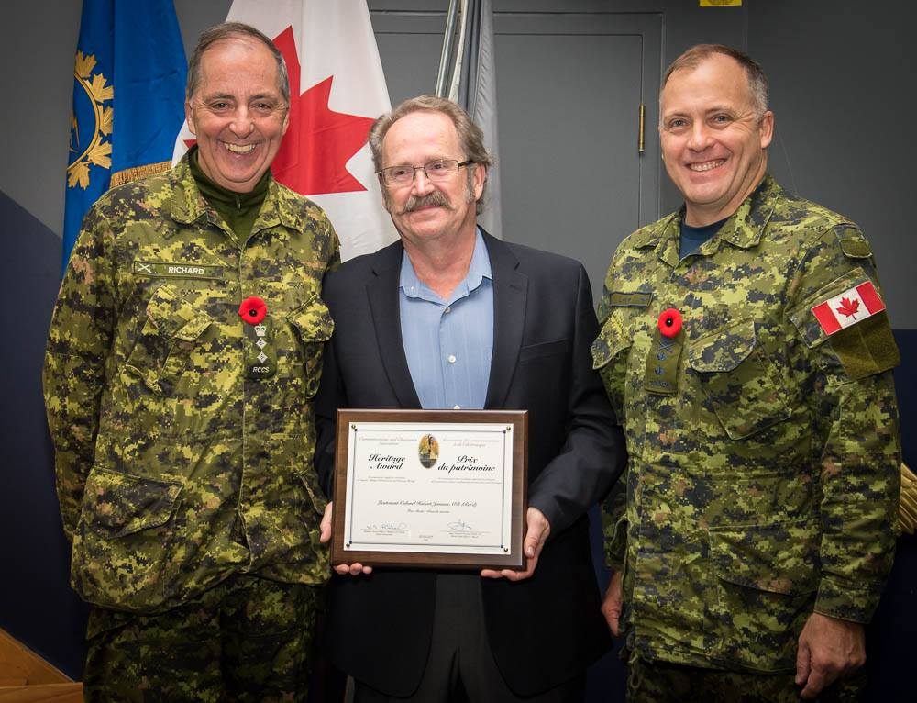
Heritage Award – 28 October 2016 – Collective – Vintage Signals Team, Rick Little, Hal Buller, Andy Barber, and Ron Kirk receiving the Award on behalf of the Team. Col Cmdt BGen Richard (Ret'd) on the left and MGen Loos on the right

Prix Heritage – 28 octobre 2016 – Groupe – Vintage Signals Team, Richk Little, Hal Buller, Andy Barber et Ron Kirk reçoivent ce prix au nom de leur équipe. Bgén Richard (retraité) à gauche et Mgén Loos à droite.
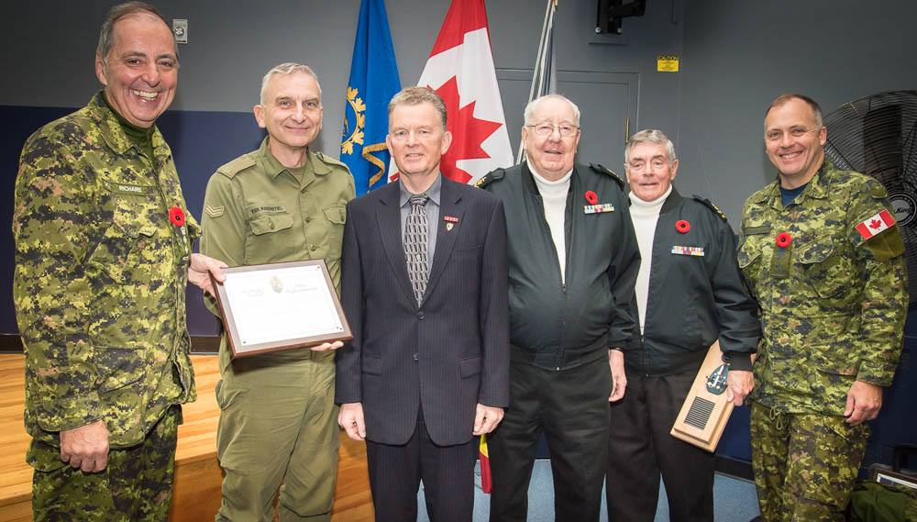

Branch Commendation / Mention élogieuse
Branch Commendation – 28 October 2016 – Hamilton Signals Association. Terri McGillvray and Mike Leatham receiving the Award on behald of the Association. Col Sabourin on the left and MGen Loos on the right

Mention élogieuse – 28 octobre 2016 – Hamilton Signals Association. Terri McGillvray et Mike Leatham reçoivent ce prix au nom de l’Association. Col Sabourin à gauche et Mgén Loos à droite.
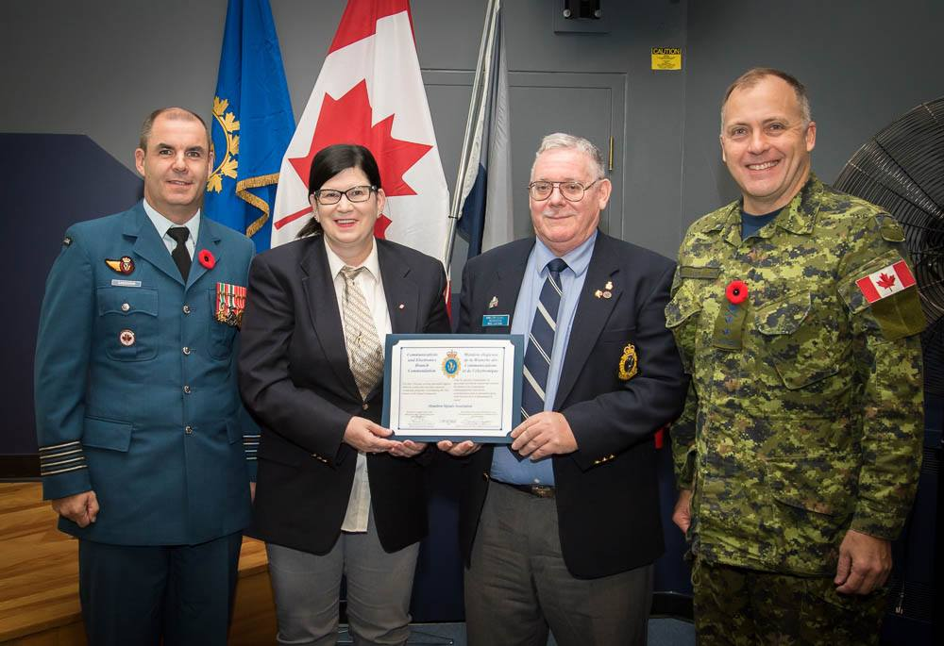
Nomination Sports Hall of Fame
WO Carole Lapensée, ACISS-CISTM, nomination into the Canadian Armed Forces Sports Hall of Fame.
Adj Carole Lapensée, SSICA-GTSIC, nomination au Temple de la renommée sportif des Forces armées canadiennes.

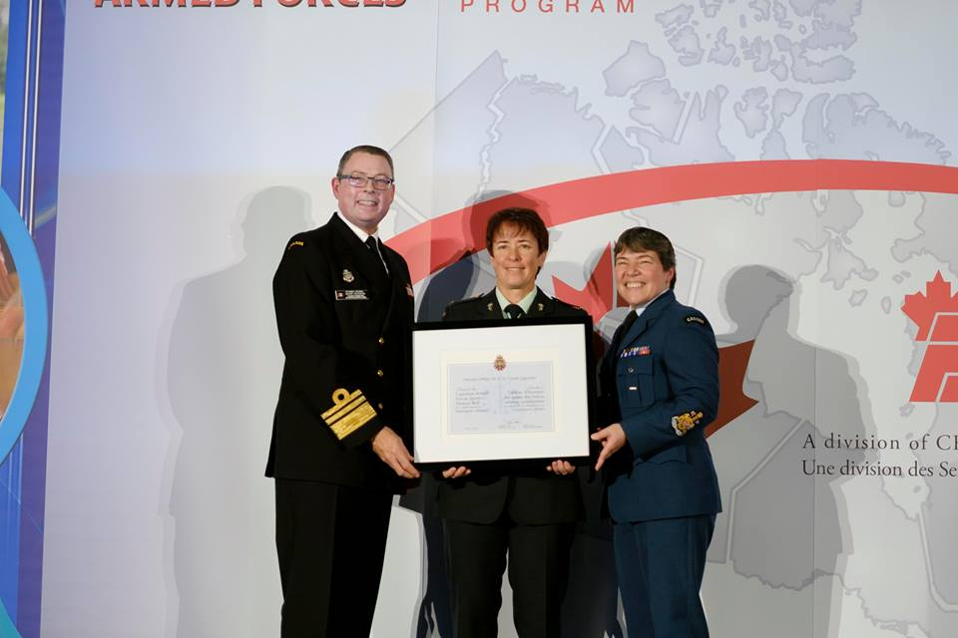

LAST POST / DÉCÈS

Signaler (Ret’d) Stephen Stewart passed away peacefully at his home, with his family by his side on Tuesday, October 18, 2016 at the age of 77.
Le signaleur (retraité) Stephen Steward décédé paisiblement à son domicile, avec sa famille à ses côtés, le mardi 18 octobre, 2016 a l’âge de 77 ans.

http://wartmanfuneralhomes.com/book-of-memories/2729306/Stewart-Stephen/obituary.php

************
It is with much sorrow that we inform you of the passing of one of our colleagues, Maj (Retd) Gary Douglass.

Gary spent many years of his Air Force career in Winnipeg, serving both with the local Comm Sqn and the AIRCOM. He was a friend to all and an avid supporter of the Radar Tech trade.

C’est avec beaucoup de tristesse que nous vous informons du décès de l'un de nos collègues, Maj (ret) Gary Douglass.
Gary a passé de nombreuses années de sa carrière dans la Force aérienne, à Winnipeg, servant à la fois avec le Esc des Comm et le C Air. Il était un ami à tous et un fervent partisan des Tech Radars.

************

It is with tremendous sadness that we announce the sudden passing of retired Warrant officer Garvin Wayne Yee on October 15th, 2016.
C’est avec une immense tristesse que nous annonçons le décès soudain de l’adj (retraité) Garvin Waine Yee le 15 octobre 2016
************

MWO (ret’d) Roger Haché passed away peacefully after a long battle with cancer on Friday, October 21, 2016 in his 79th year

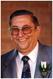
Adjum (retraité) Rober Haché est décédé paisiblement, après une longue bataille contre le cancer, le vendredi 21 octobre, 2016 à l’âge de 79 ans.

http://obits.dignitymemorial.com/dignity-memorial/obituary.aspx?n=Roger-Haché&lc=3199&pid=182111162&mid=7139931

************

MWO (ret’d) David M. Schartz, CD passed away suddenly at Kingston General Hospital on Sunday October 23rd, 2016 at the age of 70.

Adjum (retraité) David M. Schartz, CD est décédé subitement à l'hôpital général de Kingston dimanche le 23 octobre, 2016 à l’âge de 70 ans

http://www.weaverfuneralhomes.com/obituaries/David-Malcolm-Schwartz?obId=1182213#/obituaryInfo

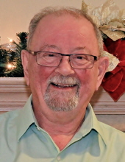

************

ACISS REVIEW / EXAMEN SSICA

ACISS DPGR review 2016 Texte français suivra

In Dec 2015, DRCCS submitted a Problem Definition Paper (PDP) outlining the ongoing issues with the development and employment of the CISTM WO’s and MWO’s. The PDP submission has initiated an abridged ACISS trade review to be conducted thru Director Personnel Generation Requirements (DPGR). A subsequent study team was created in APS 2016 in order to perform a condensed MES trade review. Due to the original scope of the PDP submission it was decided that a condensed trade review must be undertake in order to mitigate any possible effects caused by the potential changes to the ACISS trade structure.
Our team, consisting of Maj Alex Cote (Team Lead), MWO Dave Hitt (IST), WO Rob Langevin (ACISS Core), WO Billy Pronovost (LST) and WO Jeff O’Reilly (CST) have been posted to DPGR in order to conduct this review. The study consists of reviewing the previous work completed by the Branch, the MES team and the previous study teams, combined with an analysis of recruitment, retention and employment models. The team’s findings and recommendations must be accepted and approved at both the CAF, Army and Branch levels. This essential work will yield the results required in order to provide essential tactical and strategic voice and data communications to the CAF of the future while creating a challenging and rewarding work environment for all members of the RCCS. The study team will be traveling to major units and areas that employ signallers, throughout the CAF, in order to meet with, brief, and gather input from all members of the RCCS. As this study will have impacts to the RCCS potentially lasting well into the future we feel it is very important to gather feedback from all branch members to help us in our study. We have been given a broad scope in which to look at our issues and we are willing to do what it takes in order to create a robust trade structure that can provide the future resilience and flexibility required by the CAF, while providing worthwhile and challenging employment to the RCCS members.
We can be reached on the DWAN if you wish to ask questions or you wish to submit any significant findings. Please feel free to email any one of the team members personally or use our Group mailbox at: +DPGR ACISS - DBPP SSCIAT@CMP DPGR@Ottawa-Hull

Examen SSICA du DBPP 2016
En décembre 2015, le DRCCS a présenté un document de définition de problème (DDP) décrivant les problèmes en cours avec le développement et l'emploi pour les adj et les adjum du métier SSICA. La soumission DDP propose de débuté par une révision du métier SSICA par le Directeur – Besoins en production du personnel (DBPP). Une équipe d'étude a été créé depuis la période active des affectations (PAA) 2016 afin de procéder à un examen précis de la structure des emplois militaires (SEM). En raison de la portée initiale de la soumission DDP, il a été décidé que l'examen spécifique au métier doit être entreprendre afin d'atténuer les éventuels effets causés par les éventuelles modifications de la structure du métier SSICA.
Notre équipe, composée de Maj Alex Côté (chef d'équipe), Adjum Dave Hitt (TSI), Adj Rob Langevin (SSICA de base), Adj Billy Pronovost (TSL) et Adj Jeff O'Reilly (TSC) ont été affectés à l’équipe DBPP afin de procéder à cet examen. L'étude consiste à examiner les travaux antérieurs complété par la Direction générale, l'équipe MES et les équipes d'étude précédentes, combinée à une analyse des modèles de recrutement, de rétention et de l'emploi. Les conclusions et les recommandations de l'équipe doivent être acceptées et approuvées tant au niveau des FAC, l'Armée et de la Direction générale. Ce travail essentiel donnera les résultats requis afin de fournir des données tactiques et stratégiques essentiels aux FAC de l'avenir, tout en créant un environnement de travail stimulant et enrichissant pour tous les membres du Corps des transmissions Royal du Canada (CTRC). L'équipe d'étude se rendront aux unités principales et les lieux qui emploient des signaleurs afin de rencontrer et recueillir les commentaires de tous les membres du CTRC. Comme cette étude aura des impacts sur le CTRC potentiellement pour l'avenir, nous pensons qu'il est très important de recueillir les commentaires de tous les membres de la branche afin de nous aider dans notre étude. Nous avons reçu ce mandat et nous sommes prêts à faire ce qu'il faut pour créer une structure durable qui peut fournir une flexibilité future requise par la FAC, tout en offrant un emploi intéressant et stimulant aux membres du CTRC.
Vous pouvez nous joindre sur le DWAN si vous souhaitez poser des questions ou si vous souhaitez présenter des résultats significatifs. S'il vous plaît, sentez-vous libre de contactez les membres de l'équipe ou utiliser notre boîte aux lettres de groupe au: + DBPP ACISS - RRPD SSCIAT @ CMP DBPP @ Ottawa-Hull

MISCELLANEOUS / DIVERS

Branch 113th Anniversary Celebration – 1 CMBG HQ & Sig Sqn, Edmonton
Célébration du 113^{ième} anniversaire – QG & Esc Trans 1 BGMC, Edmonton
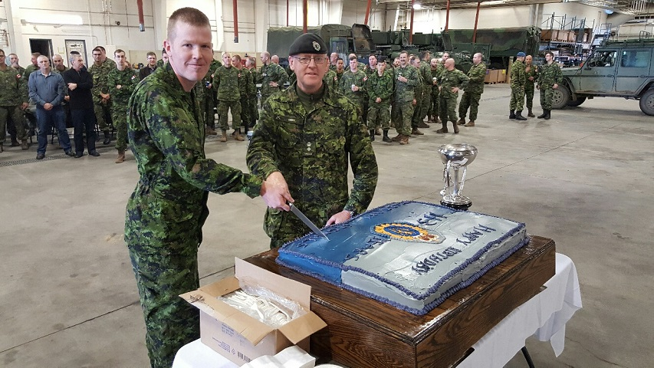
************

LINKS / LIENS

*Communications and Electronic Branch internet website / Site internet de la Branche des communications et de l`électronique :
http://www.forces.gc.ca/en/caf-community-branches-comm-elec/index.page
*The Canadian Military Communications and Electronic Network (CMCEN) ⁄ Le Réseau canadien militaire des communications et de l`électronique (RCMCÉ) : www.cmcen.ca
Note: Previous editions of this Newsletter are available on the Branch and the C&E Association internet websites. ⁄ Veuillez noter que les éditions précédentes de ce bulletin sont disponibles sur les sites internet de la Branche et de l`Association des C&É.

*For Donate to the C&E Branch museum fund:
*Pour donner au fond du musée de la Branche C & É:

- With the use of the form CF77 Allotment Form / En utilisant le formulaire CF77 Délégation de solde:

- When you give to NDWCC, you can direct your donation to «The Military Communication and Electronics Museum Foundation», registration number 898772751RR0001. This way funds comes back to the C&E museum foundation.

Quand vous donnez à la campagne CCMTDN, vous pouvez diriger vos dons à «The Military Communication and Electronics Museum Foundation», au numéro d’enregistrement suivant 898772751RR0001. De cette manière les fonds reviennent à la fondation du musée C & É.

- Via Canadahelps web page / par l’entremise de Canadahelps :
https://www.canadahelps.org/en/charities/the-military-communications-and-electronics-museum-foundation/

